RAPPORT BOVIBOT — SECTION 2 : MODÉLISATION

2. Modélisation de la Base de Données
La conception de la base de données BoviBot repose sur une analyse rigoureuse des besoins métier de la gestion d'un élevage bovin au Sénégal. L'objectif était de produire un schéma relationnel normalisé (3NF), cohérent et extensible, capable de supporter à la fois les requêtes analytiques du LLM (Text-to-SQL) et les opérations transactionnelles des procédures stockées PL/SQL.
Cette section présente les trois livrables de la Phase 2 : le Modèle Conceptuel de Données (MCD), le Modèle Logique de Données (MLD) et le Dictionnaire de Données complet, complétés par un audit d'intégrité des types et contraintes SQL.

2.1 Modèle Conceptuel de Données (MCD)
Le MCD a été obtenu par rétro-conception (reverse engineering) à partir du fichier schema.sql. Il identifie les entités métier, leurs attributs essentiels et les associations qui les relient, indépendamment de toute considération technique d'implémentation.

Entités et familles
Le MCD de BoviBot comporte 9 entités regroupées en trois familles fonctionnelles :
- ANIMAL (entité centrale) : hub du système. Toutes les autres entités gravitent autour de lui via leurs clés étrangères.
- RACES (entité référentielle) : dictionnaire stable des races bovines. Alimentée manuellement par l'administrateur.
- PESÉES, SANTÉ, ALIMENTATION, VENTES, REPRODUCTION (entités de suivi) : enregistrent les événements du cycle de vie de l'animal au fil du temps.
- ALERTES, HISTORIQUE_STATUT (entités système) : alimentées automatiquement par les triggers et events MySQL, sans intervention de l'éleveur.

Auto-référence dans ANIMAUX
L'entité ANIMAL porte deux associations réflexives : mere_id et pere_id, toutes deux des clés étrangères pointant vers la même table animaux. Ce choix permet de représenter la généalogie complète du troupeau (lignage maternel et paternel) sans table supplémentaire. Le MCD l'illustre via l'association « a » (parent-enfant) avec la notation « 2 » indiquant les deux rôles distincts (mère / père).

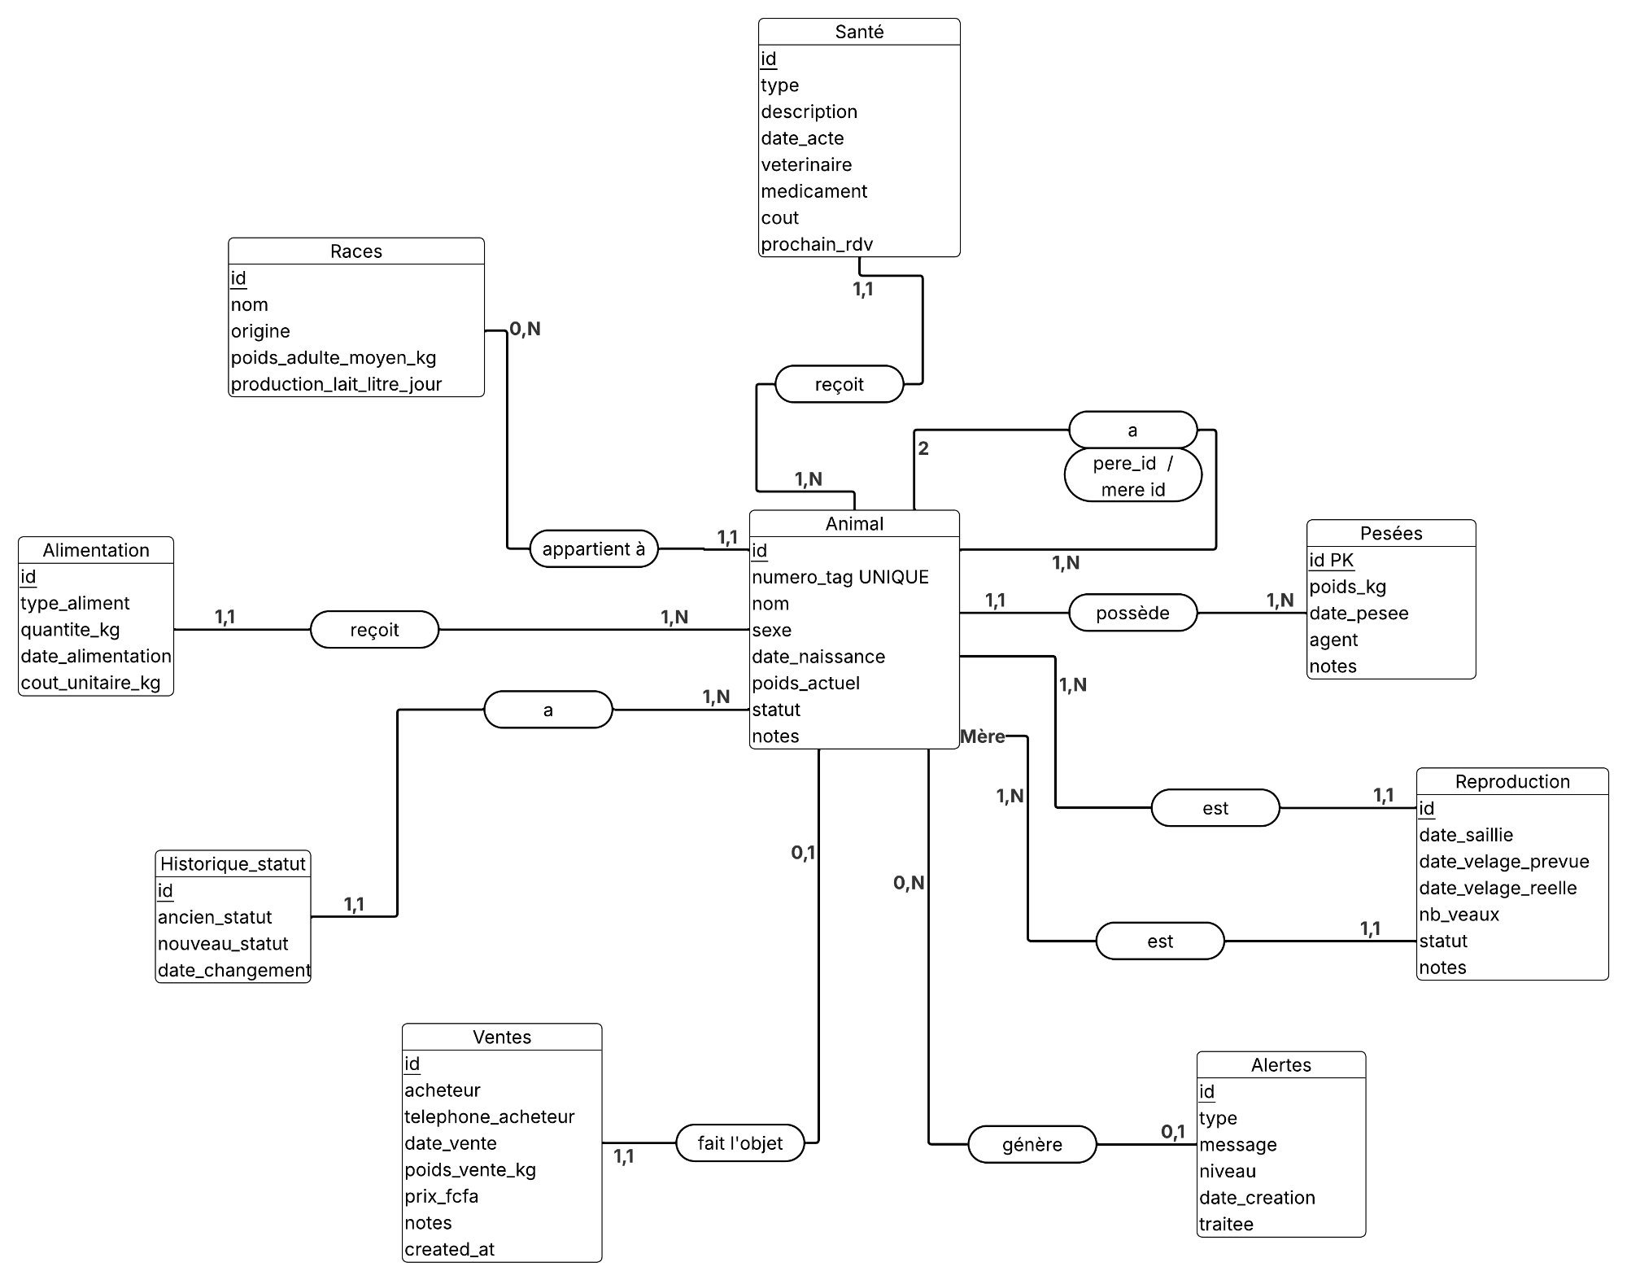
Figure 2.1 — Modèle Conceptuel de Données (MCD)

Le MCD a été conçu sur lucidchart

2.2 Modèle Logique de Données (MLD)
Le MLD traduit le MCD en schéma relationnel directement implémentable dans MySQL 8.x. Chaque entité devient une table avec ses attributs typés, ses clés primaires (id souligné), ses clés étrangères (# préfixe) et ses contraintes d'intégrité.

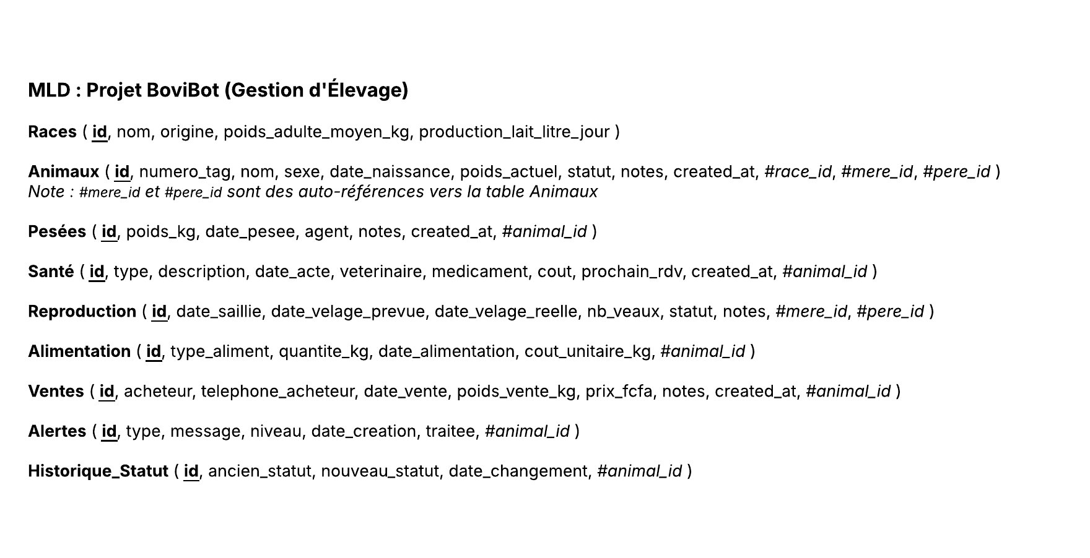
Figure 2.2 — Modèle Logique de Données (MLD)

Récapitulatif des relations et cardinalités

Table source | Champ FK | Table cible | Cardinalité | Nature / Remarque
animaux | race_id | races | N — 1 | Optionnelle (NULL si race inconnue)
animaux | mere_id | animaux | N — 1 | Auto-référence réflexive, optionnelle
animaux | pere_id | animaux | N — 1 | Auto-référence réflexive, optionnelle
pesees | animal_id | animaux | N — 1 | Obligatoire
sante | animal_id | animaux | N — 1 | Obligatoire
reproduction | mere_id | animaux | N — 1 | Obligatoire (sexe F attendu)
reproduction | pere_id | animaux | N — 1 | Obligatoire (sexe M attendu)
alimentation | animal_id | animaux | N — 1 | Obligatoire
ventes | animal_id | animaux | N — 1 | Obligatoire
alertes | animal_id | animaux | N — 1 | Optionnelle (NULL pour alertes globales)
historique_statut | animal_id | animaux | N — 1 | Obligatoire — écriture trigger uniquement

La clé étrangère alertes.animal_id est la seule à accepter NULL intentionnellement : les events MySQL (evt_rapport_croissance) génèrent des alertes globales sans animal cible spécifique.

2.3 Dictionnaire de Données Technique
Le dictionnaire ci-dessous documente exhaustivement les 52 attributs répartis sur les 9 tables du schéma bovibot. Pour chaque champ : type MySQL exact, contraintes appliquées et rôle métier précis dans le contexte de l'élevage bovin sénégalais. Les clés primaires (🔑 PK) sont surlignées en jaune, les clés étrangères (🔗 FK) en bleu.

Table : races — Référentiel des races bovines
# | Champ | Type SQL | Contraintes | Rôle métier
1 | 🔑 id | INT AUTO_INCREMENT | PK | Identifiant technique unique de la race
2 | nom | VARCHAR(100) | NN | Nom vernaculaire de la race (ex : Zébu Gobra)
3 | origine | VARCHAR(100) | — | Pays ou région d'origine géographique
4 | poids_adulte_moyen_kg | DECIMAL(6,2) | — | Poids adulte moyen en kg, référence pour évaluer la croissance
5 | production_lait_litre_jour | DECIMAL(6,2) | DEF 0 | Production laitière moyenne journalière en litres (0 = race allaitante)

Table : animaux — Table centrale du troupeau
# | Champ | Type SQL | Contraintes | Rôle métier
1 | 🔑 id | INT AUTO_INCREMENT | PK | Identifiant interne unique de l'animal
2 | numero_tag | VARCHAR(30) | NN, UQ | N° boucle auriculaire physique (ex : TAG-001) — identifiant terrain
3 | nom | VARCHAR(100) | — | Nom usuel donné par l'éleveur
4 | 🔗 race_id | INT | FK→races(id) | Race de l'animal ; NULL possible si race inconnue
5 | sexe | ENUM('M','F') | NN | Sexe biologique ; conditionne la gestion (gestation, saillie)
6 | date_naissance | DATE | NN | Date de naissance ; base de calcul pour fn_age_en_mois()
7 | poids_actuel | DECIMAL(6,2) | — | Poids en kg mis à jour automatiquement par sp_enregistrer_pesee
8 | statut | ENUM(actif,vendu,mort,quarantaine) | DEF actif | État opérationnel de l'animal dans le troupeau
9 | 🔗 mere_id | INT | FK→animaux(id), NULL | Auto-référence vers la mère (même table) — généalogie maternelle
10 | 🔗 pere_id | INT | FK→animaux(id), NULL | Auto-référence vers le père (même table) — généalogie paternelle
11 | notes | TEXT | — | Observations libres de l'éleveur
12 | created_at | TIMESTAMP | DEF NOW() | Horodatage d'insertion automatique

Table : pesees — Historique des pesées
# | Champ | Type SQL | Contraintes | Rôle métier
1 | 🔑 id | INT AUTO_INCREMENT | PK | Identifiant unique de la pesée
2 | 🔗 animal_id | INT | NN, FK→animaux | Animal concerné par la mesure
3 | poids_kg | DECIMAL(6,2) | NN | Poids mesuré en kilogrammes
4 | date_pesee | DATE | NN | Date de la mesure de poids
5 | agent | VARCHAR(100) | — | Nom de l'agent ayant effectué la pesée
6 | notes | TEXT | — | Observations éventuelles (conditions, anomalies)
7 | created_at | TIMESTAMP | DEF NOW() | Horodatage d'insertion

Table : sante — Journal vétérinaire
# | Champ | Type SQL | Contraintes | Rôle métier
1 | 🔑 id | INT AUTO_INCREMENT | PK | Identifiant unique de l'acte vétérinaire
2 | 🔗 animal_id | INT | NN, FK→animaux | Animal traité
3 | type | ENUM(vaccination,traitement,examen,chirurgie) | NN | Catégorie de l'acte médical
4 | description | TEXT | NN | Description détaillée de l'acte réalisé
5 | date_acte | DATE | NN | Date de réalisation de l'acte
6 | veterinaire | VARCHAR(100) | — | Nom du vétérinaire intervenant
7 | medicament | VARCHAR(200) | — | Médicament(s) administré(s)
8 | cout | DECIMAL(10,2) | DEF 0 | Coût de l'acte en FCFA
9 | prochain_rdv | DATE | NULL | Prochain RDV ; si dépassé → alerte CRITICAL via trigger
10 | created_at | TIMESTAMP | DEF NOW() | Horodatage d'insertion

Table : reproduction — Suivi des gestations
# | Champ | Type SQL | Contraintes | Rôle métier
1 | 🔑 id | INT AUTO_INCREMENT | PK | Identifiant de l'événement reproductif
2 | 🔗 mere_id | INT | NN, FK→animaux | Femelle gestante (sexe F attendu)
3 | 🔗 pere_id | INT | NN, FK→animaux | Mâle saillisseur (sexe M attendu)
4 | date_saillie | DATE | NN | Date de la saillie naturelle ou insémination artificielle
5 | date_velage_prevue | DATE | — | Vêlage estimé : saillie + ~280 jours
6 | date_velage_reelle | DATE | NULL | Date effective du vêlage ; NULL tant que non vêlé
7 | nb_veaux | INT | DEF 0 | Nombre de veaux nés lors du vêlage
8 | statut | ENUM(en_gestation,vele,avortement,echec) | DEF en_gestation | État actuel du cycle reproductif
9 | notes | TEXT | — | Observations vétérinaires sur la gestation

Table : alimentation — Rations alimentaires
# | Champ | Type SQL | Contraintes | Rôle métier
1 | 🔑 id | INT AUTO_INCREMENT | PK | Identifiant de la distribution alimentaire
2 | 🔗 animal_id | INT | NN, FK→animaux | Animal nourri
3 | type_aliment | VARCHAR(100) | NN | Nature de l'aliment (foin, concentré, lait maternel, pâturage…)
4 | quantite_kg | DECIMAL(6,2) | NN | Quantité distribuée en kilogrammes
5 | date_alimentation | DATE | NN | Date de la distribution
6 | cout_unitaire_kg | DECIMAL(6,2) | DEF 0 | Coût par kg en FCFA (0 pour pâturage naturel)

Table : ventes — Registre commercial
# | Champ | Type SQL | Contraintes | Rôle métier
1 | 🔑 id | INT AUTO_INCREMENT | PK | Identifiant unique de la vente
2 | 🔗 animal_id | INT | NN, FK→animaux | Animal vendu
3 | acheteur | VARCHAR(150) | NN | Nom complet de l'acheteur
4 | telephone_acheteur | VARCHAR(20) | — | Numéro de téléphone pour suivi post-vente
5 | date_vente | DATE | NN | Date effective de la transaction commerciale
6 | poids_vente_kg | DECIMAL(6,2) | — | Poids à la vente — base du prix au kilo vif
7 | prix_fcfa | DECIMAL(12,2) | NN | Prix de cession en Francs CFA
8 | notes | TEXT | — | Conditions particulières de la vente
9 | created_at | TIMESTAMP | DEF NOW() | Horodatage d'enregistrement

Table : alertes — Centre de notification système
# | Champ | Type SQL | Contraintes | Rôle métier
1 | 🔑 id | INT AUTO_INCREMENT | PK | Identifiant unique de l'alerte
2 | 🔗 animal_id | INT | NULL, FK→animaux | Animal concerné ; NULL pour alertes globales (rapports, events)
3 | type | ENUM(poids,vaccination,velage,sante,alimentation,autre) | NN | Catégorie fonctionnelle de l'alerte
4 | message | TEXT | NN | Message descriptif en langage naturel
5 | niveau | ENUM(info,warning,critical) | DEF warning | Sévérité : INFO = informatif, WARNING = attention, CRITICAL = urgent
6 | date_creation | TIMESTAMP | DEF NOW() | Date et heure de déclenchement de l'alerte
7 | traitee | BOOLEAN | DEF FALSE | TRUE quand l'éleveur a pris en charge l'alerte

Table : historique_statut — Journal d'audit (trigger)
# | Champ | Type SQL | Contraintes | Rôle métier
1 | 🔑 id | INT AUTO_INCREMENT | PK | Identifiant de l'entrée d'historique
2 | 🔗 animal_id | INT | NN, FK→animaux | Animal dont le statut a changé
3 | ancien_statut | VARCHAR(20) | — | Valeur du statut avant la modification
4 | nouveau_statut | VARCHAR(20) | — | Valeur du statut après la modification
5 | date_changement | TIMESTAMP | DEF NOW() | Horodatage automatique (lecture seule — trigger uniquement)

2.4 Audit d'Intégrité des Types et Contraintes SQL
L'Étape 07 de la Roadmap S1 a consisté à vérifier que les types DECIMAL retenus pour les données numériques sensibles (poids, prix, coûts) et les ENUM utilisés pour les statuts sont adaptés aux réalités métier de l'élevage bovin sénégalais. Le tableau suivant synthétise les résultats de cet audit.

Champ | Type choisi | Justification métier | Val. max | Verdict
poids_actuel / poids_kg | DECIMAL(6,2) | Précision centimétrique nécessaire pour le GMQ (g/jour). DECIMAL évite les erreurs d'arrondi des FLOAT en virgule flottante. | 9 999.99 kg | ✅
prix_fcfa | DECIMAL(12,2) | Montants en FCFA pouvant largement dépasser 1 million. DECIMAL garantit l'exactitude des calculs financiers sans arrondi. | 999 Mds FCFA | ✅
cout (sante) | DECIMAL(10,2) | Couvre les actes vétérinaires les plus coûteux (chirurgie, soins intensifs). Plafond à 99 millions FCFA adapté. | 99 M FCFA | ✅
cout_unitaire_kg | DECIMAL(6,2) | Prix au kg des aliments, concentrés inclus. Couvre les gammes haut de gamme importées. | 9 999.99 FCFA | ✅
sexe ENUM(M,F) | ENUM | Valeurs biologiques stables et fermées pour les bovins. Stockage 1 octet vs VARCHAR — validation moteur automatique. | — | ✅
statut ENUM | ENUM(4 val.) | Cycle de vie fermé : actif → vendu / mort / quarantaine. Empêche toute valeur aberrante sans code applicatif. | — | ✅
niveau ENUM | ENUM(3 val.) | Aligné sur les standards ITIL/SNMP (info / warning / critical). Correspond directement aux codes couleur du dashboard UI. | — | ✅
nb_veaux (repro.) | INT sans CHECK | Valeur entière correcte mais sans contrainte de plage. Amélioration : ajouter CHECK(nb_veaux BETWEEN 0 AND 5). | — | ⚠️

Bilan et recommandations
Sept des huit points de contrôle sont validés sans réserve. Un seul point d'amélioration est identifié : l'ajout d'une contrainte CHECK sur reproduction.nb_veaux. Cette contrainte, qui limite le nombre de veaux à 5 par vêlage (réalité biologique bovine), sera intégrée dans le script refactorisé par Kane à l'Étape 09 (transactions ACID). Aucune anomalie critique n'a été détectée ; le schéma est considéré comme sain et prêt pour l'intégration du backend FastAPI.

